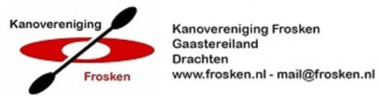

AANMELDING ZWEMBAD CURSUS
Met onder andere
REDDINGSTECHNIEKEN

Graag meld ik mij aan voor de Eskimoteer cursus.

ACHTERNAAM + VOORL.

ROEPNAAM

STRAAT + HUISNUMMER

POSTCODE + WOONPLAATS

TELEFOON

E-MAIL Adres

GEBOORTE DATUM

Hiermee verklaar ik tevens dat ik in het bezit ben van zwemdiploma "A" en/of de zwemkunst voldoende machtig ben.

Datum: Handtekening:

(bij minderjarigen handtekening van ouder of verzorger.)

Secretariaat:
Frans Seerden : Korenmolen 112 : 9203 VA Drachten
Tel.06 235 721 44

Ook is het mogelijk om het formulier per E- Mail op te sturen

E- Mail mail@frosken.nl

